大学生网络党校培训平台操作流程
说明：本操作流程更新时间为2018年9月28日，仅适用于本培训平台，如有平台功能升级或变化，将会及时通知学员，同时更新操作流程。如使用过程中存在问题，请致电我院客服热线400-811-9908，感谢您的配合！
第一步：注册入口
如果您没有本平台的学习账号，请您注册，如下图所示。
在大学生网络党校（www.uucps.edu.cn）首页，点击“注册”进入注册页面。
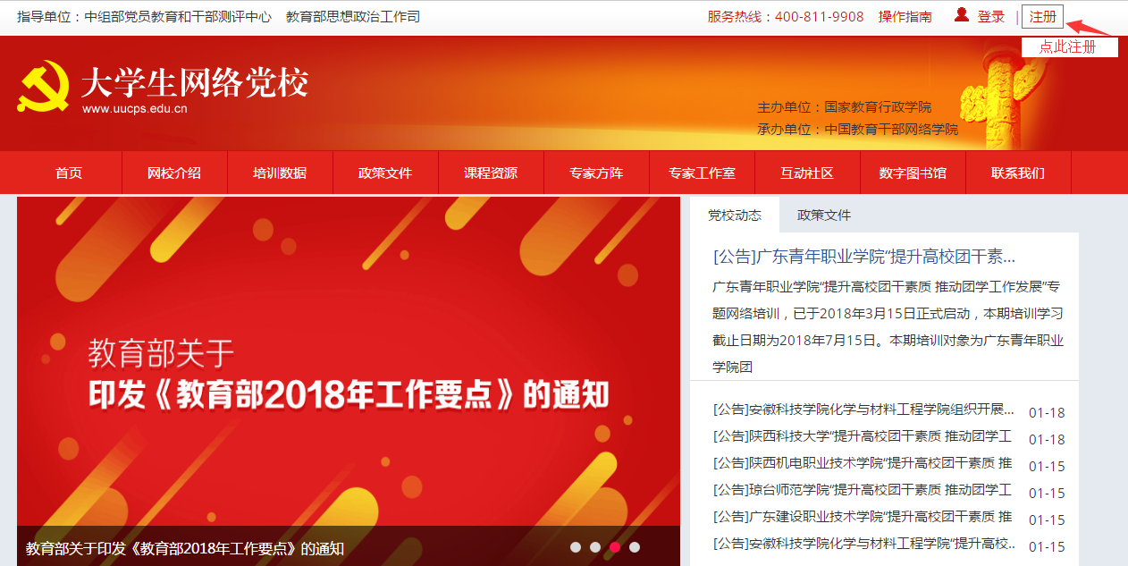

第二步：注册信息
在注册页面逐步填写真实准确信息完成注册。如果手机未收到短信验证码，请点击“重新获取验证码”，如果不行请拨打4008119908或在线咨询学员服务老师。

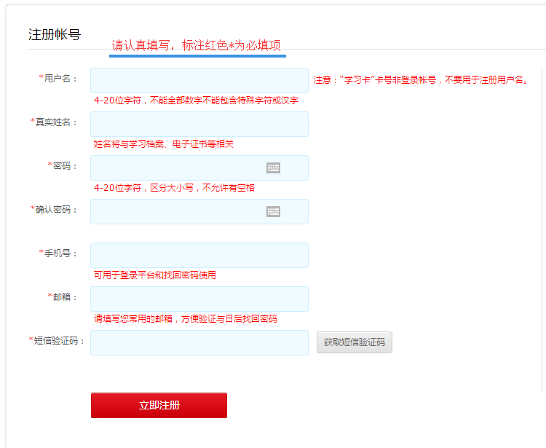
第三步：注册成功
注册成功后，自动跳转到“注册成功”页面。在本页面，您可以点击相应的链接，选择进入学习中心，或者继续完善个人信息。
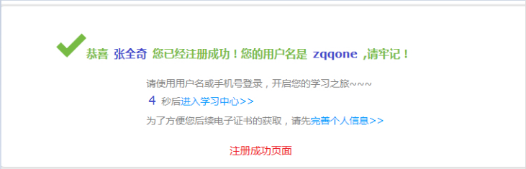
第四步：登录平台
在大学生网络党校首页右上角（如下图所示），点击“登录”弹出登录窗口，输入您的用户名和密码，点击登录进入“个人空间”页面。
提示：您可使用已注册的用户名、已注册验证的电子邮箱、已注册通过短信验证的真实手机号三种方式登录学习。

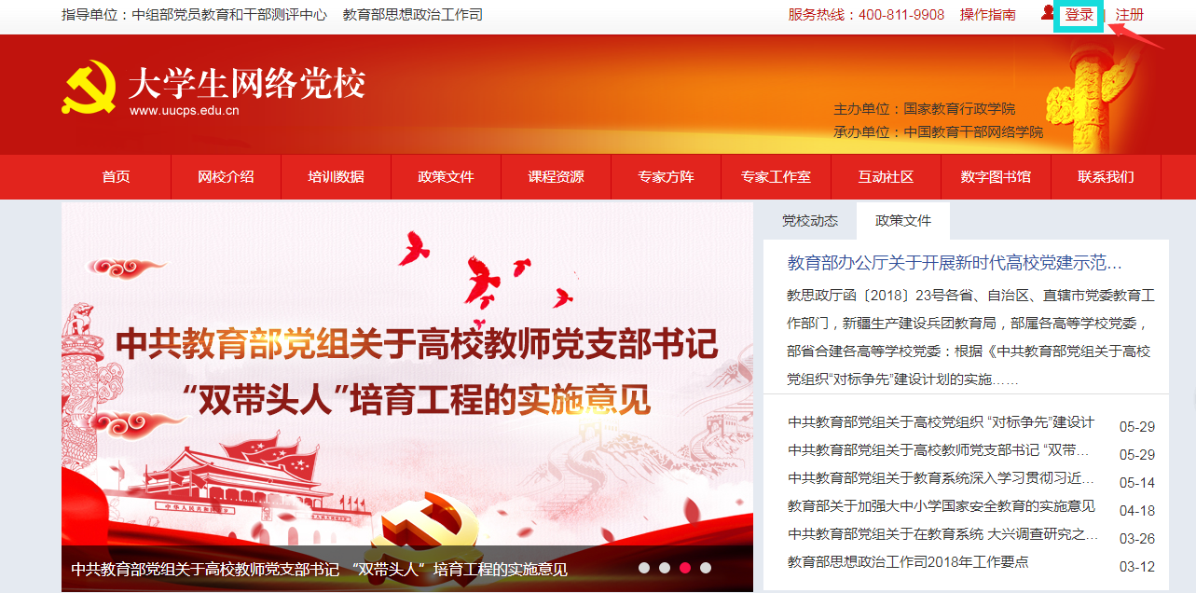
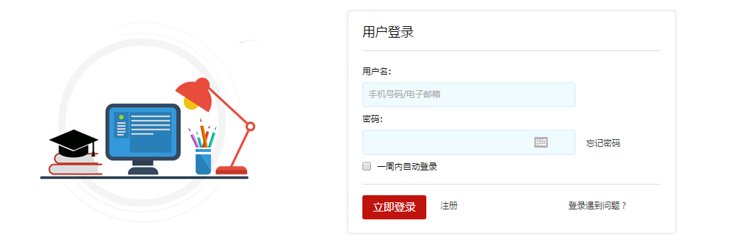
第五步：使用学习卡
1.个人空间
登陆成功后，进入个人空间，在“我的项目”下面点击“使用学习卡”，进入使用学习卡页面。（如下图所示）
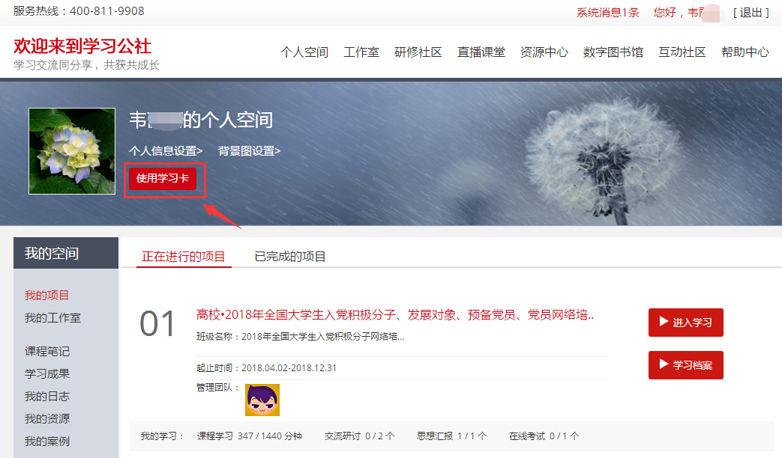
2.使用学习卡
在使用学习卡页面，输入已有学习卡的卡号和密码，点击 “立即使用” ，进入所学项目的班级学习页面。
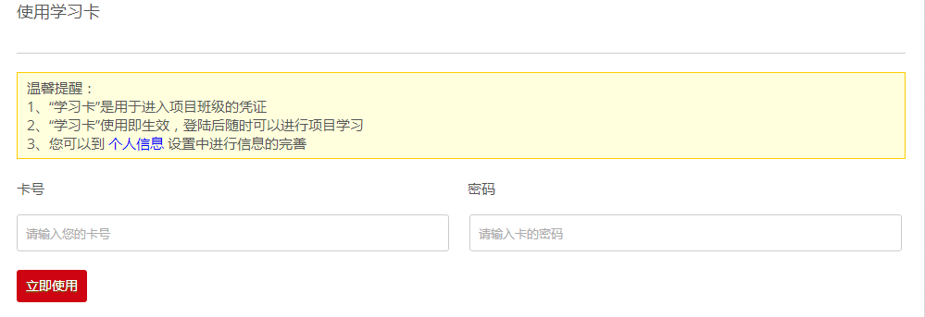
若没有完善个人基本信息，系统会自动弹出完善信息提示，主要信息完善后，可选择继续完善或开始学习。
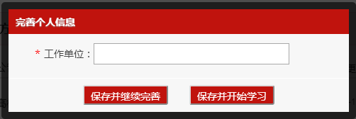
第六步：进入班级
1.班级入口
点击“我的项目”，进入“我的项目”列表页面。点击相应项目的“进入学习”，进入班级首页。（如下图所示）
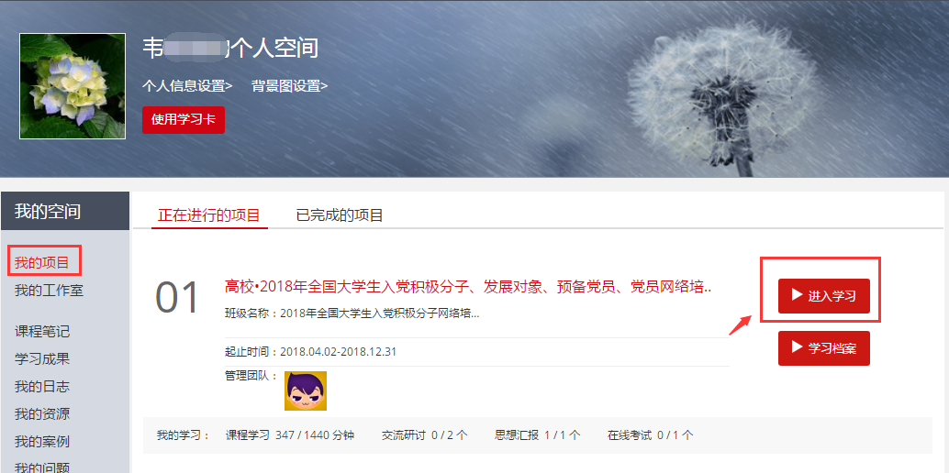

2.班级首页
在班级首页，您可以了解公告通知、培训简报、考核内容及进度、最新学员、作业、研修成果等信息。
点击方案计划，查看自己班级和所参加项目的培训计划、学习计划，了解培训安排等具体信息。
点击考核进度的查看，即可进入相应的学习环节。
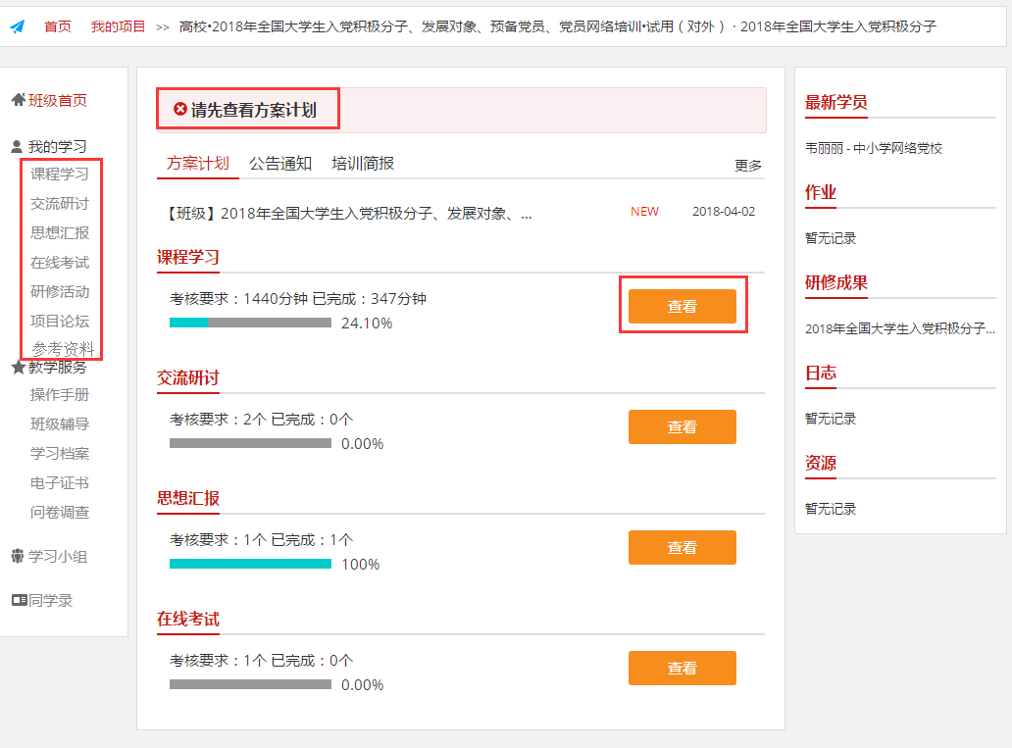
第七步：班级学习
在“班级首页-我的学习”，即可查看各项学习任务和考核要求。
“必修课”：学员必学课程，由大学生网络党校预先统一分配。
“选修课”：学员自主选学，根据个人需求从“选课区”选择相关课程加入“选修课表”。
“直播课程”：由大学生网络党校统一安排分配，如有直播将会预先通知。
“班级研讨”：同班同学在此可以进行自由交流，也可班长发起主题组织研讨。
“作业”：学员须按相关要求在线提交预先配置的作业题。
“研修成果”：学员须按相关要求在线提交预先配置的研修成果题目。
“试卷”：课程学习结束后，学员须在规定时间内在线完成试卷作答。
“研修活动”：班长或辅导教师可发起有关在线活动，组织班级学员参与。
“参考资料”：根据项目配置的专题文字参考资料，供项目内学员自主阅读学习。
“项目论坛”：根据项目配置的专属论坛版块，项目内所有学员均可参与交流。
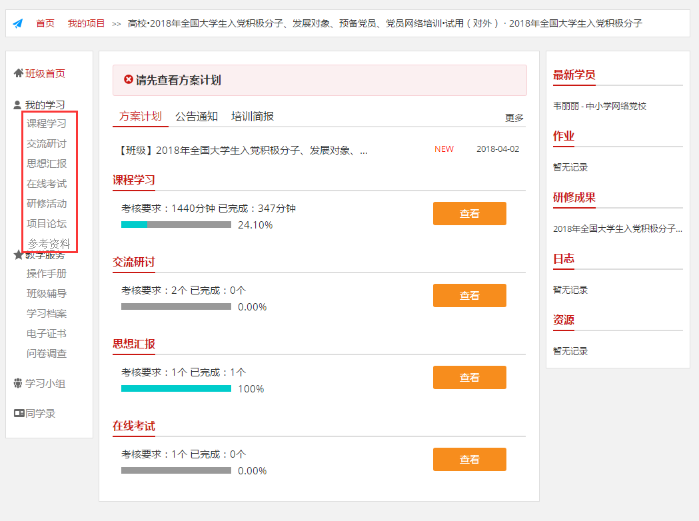
备注说明：
1.操作指南
本手册所示为基本学习流程。具体详细操作流程请点击大学生网络党校首页右上角“操作指南”了解。（如下图所示）
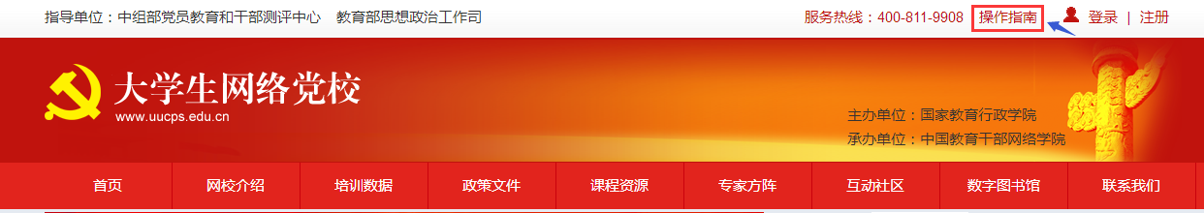
2.学员证书查询
大学生网络党校首页最下方提供证书查询，如下图：
